Руководство по эксплуатации:
Автомобильный видеорегистратор
NSCAR DVR468
доп.функции 3G/4G/GPS/WiFi

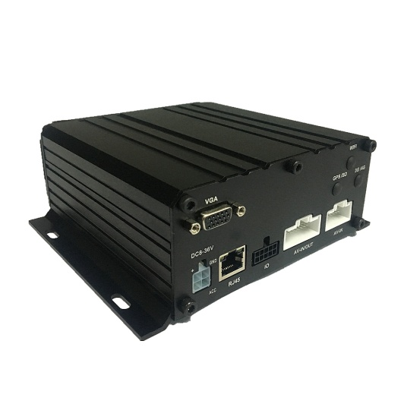

для общественного транспорта

Более подробную информацию по подключению и настройке Вы найдете на нашем сайте в разделе Инструкции

Контакты:
сайт: nscar.ru
тел: 8-800-777-17-30
e-mail: info@inscar.ru
ICQ: 607-590-883
Skype: auto-camera2
viber: +79536809623
WhatsApp : +79536809623
2018г.

Данная система служит для обеспечения транспортной безопасности, согласно подпункта 12 п.6 «Требований по обеспечению транспортной безопасности, в том числе требований к антитеррористической защищённости объектов (территорий), учитывающих уровни безопасности для различных категорий объектов транспортной инфраструктуры и транспортных средств автомобильного и городского наземного электрического транспорта», утвержденных Постановлением Правительства РФ №924 от 14.09.2016г. И полностью соответствует Федеральному закону от 09.02.2007 N 16-ФЗ "О транспортной безопасности" (с изм. и доп.)
Система предотвращает совершение актов незаконного вмешательства в отношении ТС, а также иных действий, приводящих к повреждению устройств и оборудования ТС или использованию их не по функциональному предназначению, влекущих за собой человеческие жертвы, материальный ущерб или возможность наступления таких последствий.

Компания NSCAR является разработчиком готовых видеосистем для общественного транспорта, спец.техники, автошкол, также занимается продаже комплектующих: многоканальные регистраторы, камеры, мониторы, кабели, GPS-модули. Наши комплекты уже используются в сотнях автошкол по всей России, а также автопарках. Мы предлагаем самую низкую цену в России, широкий ассортимент и индивидуальный подход к каждому запросу, имеются сертификаты на все оборудование.

Технические характеристики
Ниже приведены все технические характеристики автомобильного видеорегистратора

Операционная система: Linux
Язык: Русский, английский, китайский
Сжатие видео: H.264
Видеовход: 4/6/8CH 1080P / 720P AHD / аналоговый / композитный видеовход, авиационный разъем, 1.0Vp-p, 75Ω
Видео выход: 1CH Составной видеовыход с дополнительным выходом VGA, 1.0Vp-p, 75Ω.
Поддержка: 1канал в полноэкранном режиме или 4/6/8 канала одновременно (деление на 4/6/8 картинок)
предварительный просмотр
Поддержка 1080P / 720P / D1 / HD1 / CIF, поддержка максимум 4/6/8 каналов 720P
Скорость видео:
PAL: 100 кадров в секунду, CCIR625line, 50 сцен
NTSC: 120 кадров в секунду, CCIR525line, 60 сцен
CIF: 256 Кбит / с - 1,5 Мбит / с
HD1: 600 Кбит / с - 2,5 Мбит / с
D1: 800 Кбит / с - 3 Мбит / с
720P: 800 Кбит / с - 4 Мбит / с
1080P: 2 Мбит / с -6 Мбит / с
Режим записи: автоматическая запись видео по зажиганию
Вход аудиовходов: 4/6/8CH
Выход аудиосигнала: 1CH Авиационный разъем,
Выходной уровень: 1V - 2V
Формат сжатия: G.726, скорость 8 КБ /с
Тревожные входные сигналы : 4CH
Выход сигнала тревоги: 1CH
Интерфейс:RS232 или RS485
Хранение данных: Поддержка 2Tб 2,5-дюймового жесткого диска и
256Гб SD-карта памяти
Файловая система: FAT32
Воспроизведение: Поиск записанных видеофайлов по времени записи и методу записи
Безопасность: Пароль пользователя или управление паролем администратора
Входное напряжение DC: + 8V - + 36V
Выходное напряжение + 12 В @ 1,5 А, + 5 В @ 1,5 А
Потребление: Нормальная работа <14 Вт, режим ожидания <0,5 Вт
Температура: -20 ℃ - + 70 ℃
Влажность: 20% - 80%
Размер: 150 * 137 * 60 мм
Вес: 1.65кг
Страна происхождения: Китай

Комплектация
Комплектация автомобильного видеорегистратора
№  № | Наименование |  | Изображение | Количество, шт
1 | Регистратор |  | 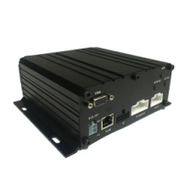 | 1
2 | Кабель питания с предохранителем SA |  | 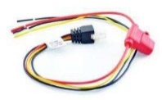 | 1
3 | Кабель для подключения входов/выходов сигнализации |  | 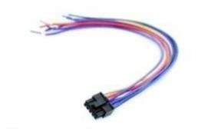 | 1
4 | Шлейф для подключения аудио/видео входов (4/6/8 разъемов), аудио/видео выхода |  | 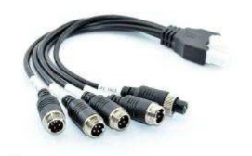 | 1
5 | Пуль ДУ |  | 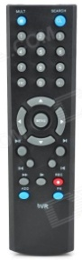 | 1
6 | Ключ (2шт.) |  | 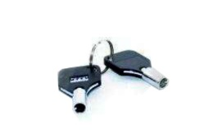 | 1
7 | Wi-Fi антенна (опционально) |  | 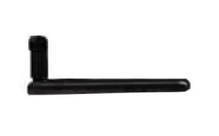 | 1
8 | GPS антенна (опционально) |  | 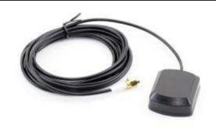 | 1
9 | ЗG антенна (опционально) |  | 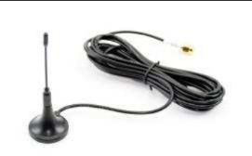 | 1

Комплектация подключаемых камер:
Камера | 1 шт. | 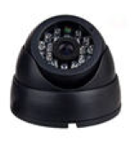
Кабель видео | 1 шт. | 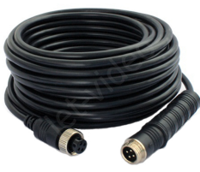

Подключение монитора:
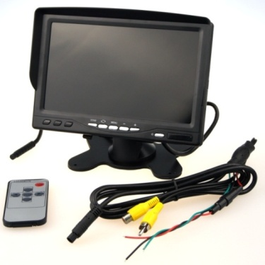

Красный - питание "+"

Зеленый - АСС "+"

Черный - масса "-"
Базовые настройки видеосистемы
(производятся с помощью пульта ДУ или компьютерной USB-мышки):

В меню регистратора входим с помощью нажатия правой клавиши мыши.

Управление мышью:
Правая клавиша - выход
Левая клавиша - подтверждение ("ок")

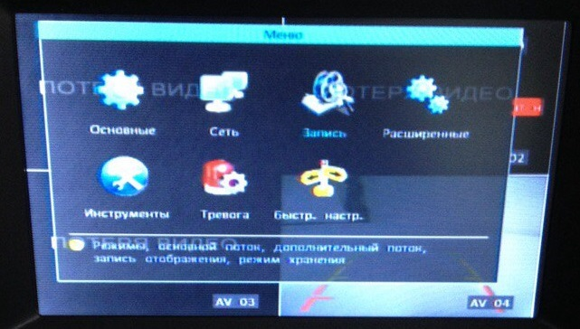

Настройка параметров: дата, время
В пункте меню "Основные" -> "Дата,время" мы настраиваем дату и время регистратора.
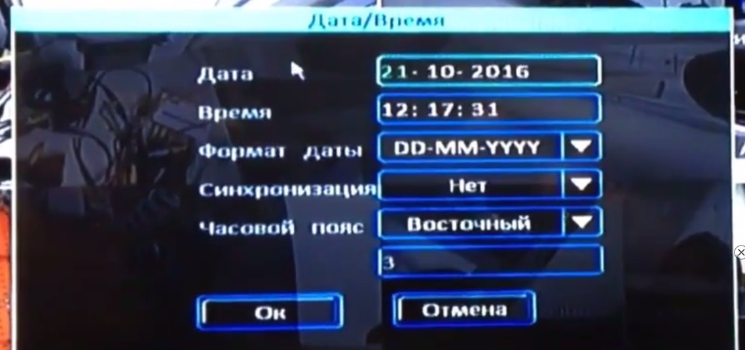
Форматирование SD-карты:
Форматирование карты производится в пункте меню "Инструменты"
Выбираете тип диска SD и форматируете:
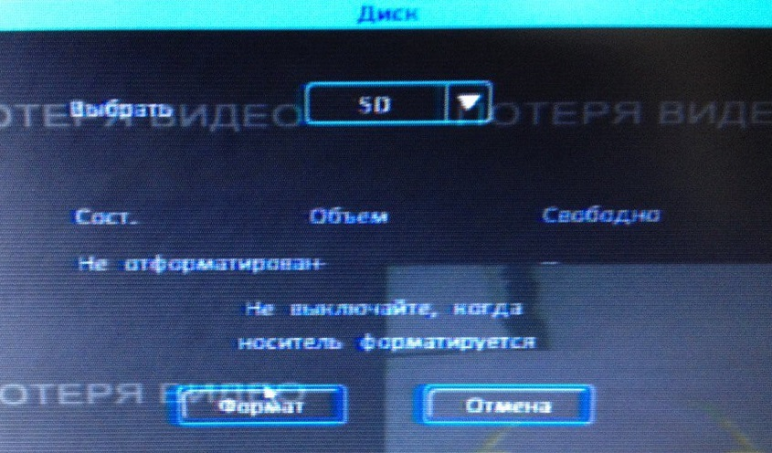

Схема подключения:
РЕГИСТРАТОР

AV IN /OUT

DC 8-32V

черный
желтый
красный
AV 1-4/6/8
черный
(камеры)
- черный "-"
-желтый АСС
-красный "+" (постоян.)
audio IN
(микрофон)

video out
(монитор)

Примечания:
"+" 12В от камеры и микрофона желательно подключать отдельно (не к регистратору)

ГАРАНТИЙНЫЙ ТАЛОН
Изделие | автомобильный видеорегистратор | Печать  Фирмы-продавца
Модель | NSCAR DVR468
Серийный номер
ID
Дата продажи
Фирма-продавец

Уважаемый покупатель!
Благодарим Вас за приобретение продукции NSCAR
Перед началом эксплуатации убедительно просим Вас внимательно изучить инструкцию по эксплуатации.
Гарантийный срок исчисляется с даты приобретения Товара потребителем.
Гарантийный срок составляет:
1. 12 (двенадцать) месяцев с даты продажи, за исключением перечисленных ниже принадлежностей:
- соединительные кабели
- антенны GPS/WiFi/3G/4G
-переходники
-монтажные приспособления, документацию, упаковку
На них гарантия составляет 14 (четырнадцать дней)
2. 6 (шесть) месяцев с даты продажи на аксессуары (пульт, карты памяти, микрофоны, квадратеры)

